交通安全與輔導（3-1）
設置家長接送區
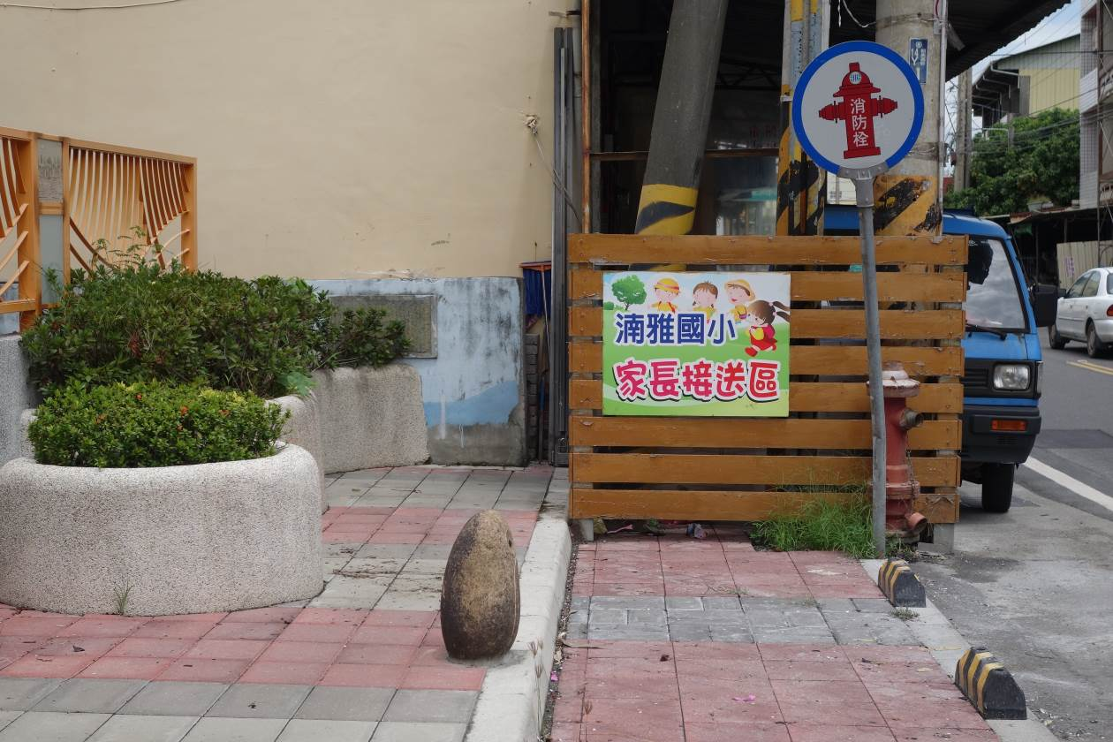
校門前設置家長接送區。
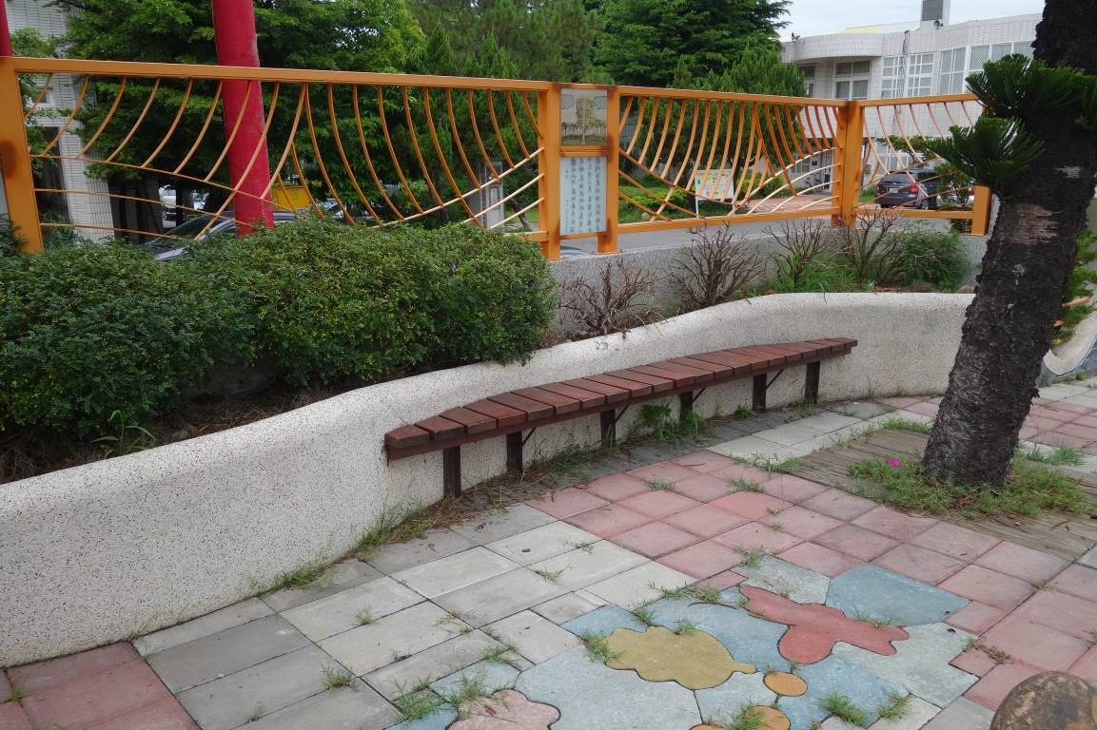
家長接送區設置椅子供家長休息等候

交通安全與輔導（3-1）
通學步道
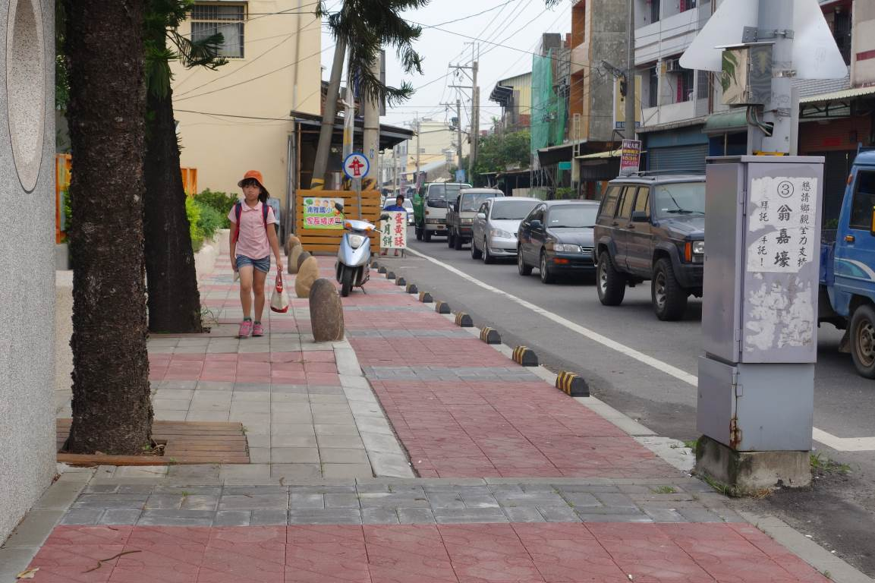
設置通學步道，鼓勵學生步行上學
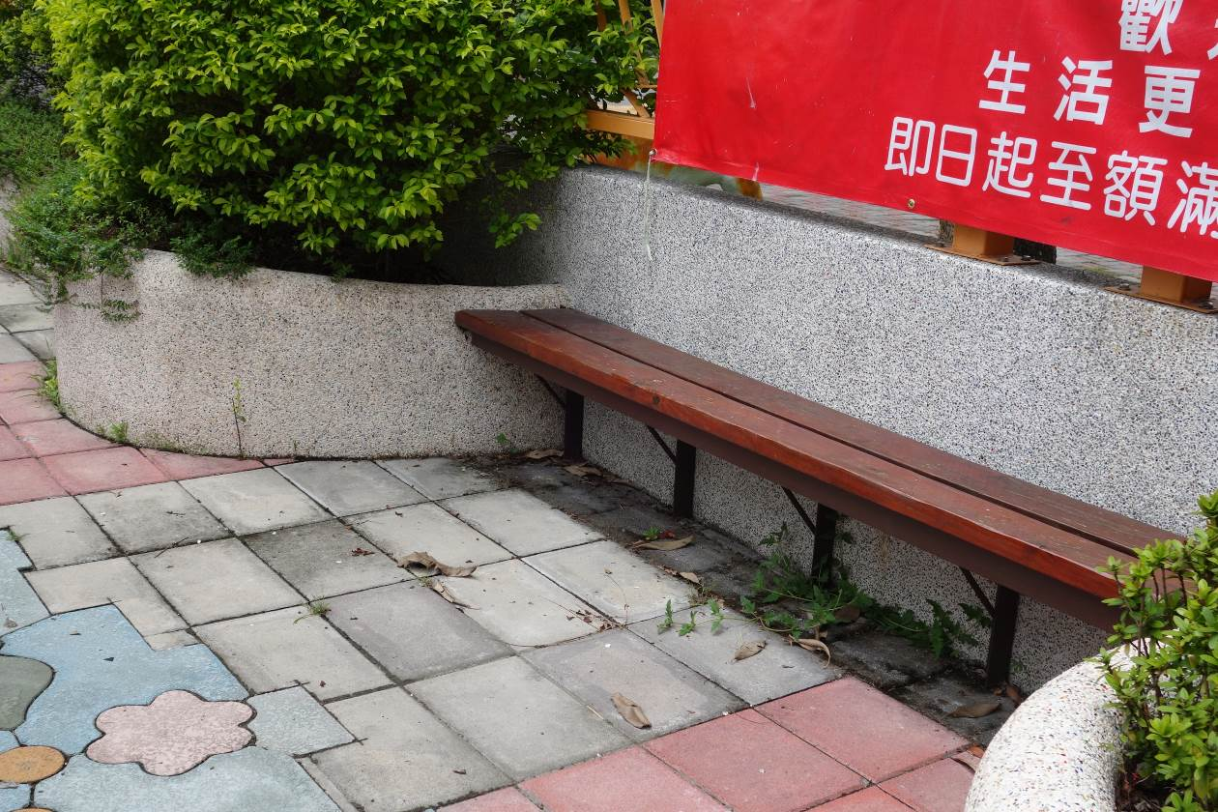
通學步道設置椅子供家長休息等候

